Les droites perpendiculaires
Public ciblé : classe de 1e année de l’enseignement spécialisé de type 1
Sujet : Les droites perpendiculaires
Compétences :
Phase 1
« Reconnaître les droites perpendiculaires »
Objectifs :
A la fin de la séquence, l’élève sera capable de :
- Reconnaître des droites perpendiculaires
- Tracer une droite perpendiculaire
- Tracer la perpendiculaire à une droite donnée passant par un point donné
Pré requis :
- Pouvoir reconnaître un angle droit
Bibliographie :
- Conseils de Mme Dirix
Matériel :
- Equerre aristo

Les droites perpendiculaires

Introduction
Trace en bleu la droite DE
Trace en rouge la droite EF

Utilise ton équerre pour déterminer l’amplitude de l’angle DÊF.
Il s’agit d’un angle ....................
Indique-le sur le dessin grâce à cette annotation (∟)
RETIENS :
Deux droites perpendiculaires sont deux droites qui se croisent en formant des angles droits.

Sur cette figure, on a tracé une droite d en gras et quatre autres droites.
Repasse en couleur une droite qui est perpendiculaire à la droite d.

Utilise tes instruments de géométrie (équerre et latte) et indique par le symbole (∟) les droites qui sont perpendiculaires entre elles.

Pour chacune des 2 figures ci-dessus, cite 2 droites perpendiculaires entre elles.
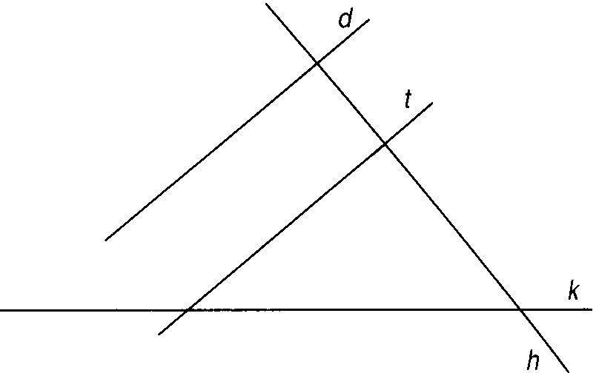

Exemple : d h .......... ..........
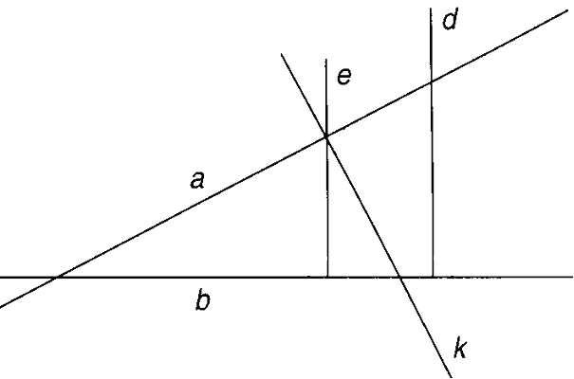
.......... ..........

Colorie les cases en bleu si les droites sont perpendiculaires entre elles.
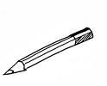

d

c

g
h
l
k

e
f
j
i

En utilisant ton équerre, indique par le symbole (∟) les droites qui sont perpendiculaires.
Indique par le symbole (∟) les côtés qui sont perpendiculaires.

Exemple :

Repasse d’une même couleur les droites qui sont perpendiculaires entre elles.

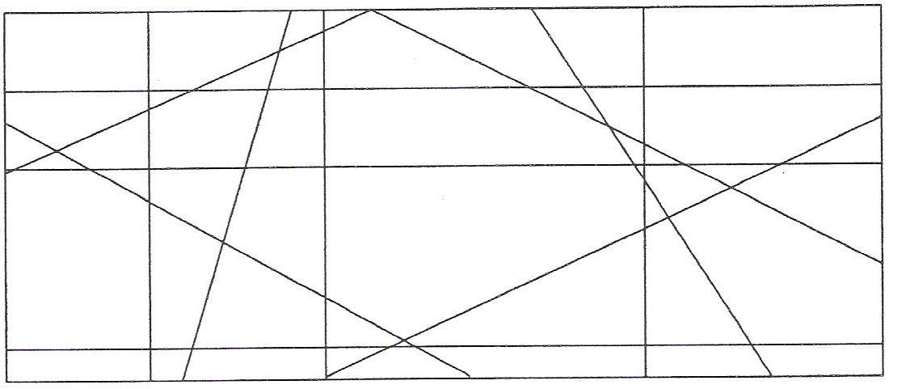

Voici 11 figures.
Sur certaines figures, il y a des côtés perpendiculaires entre eux.
Indique-les par le symbole (∟).

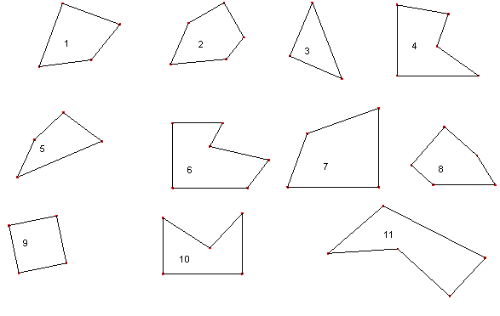

Complète le tableau d’une croix quand les droites sont perpendiculaires.
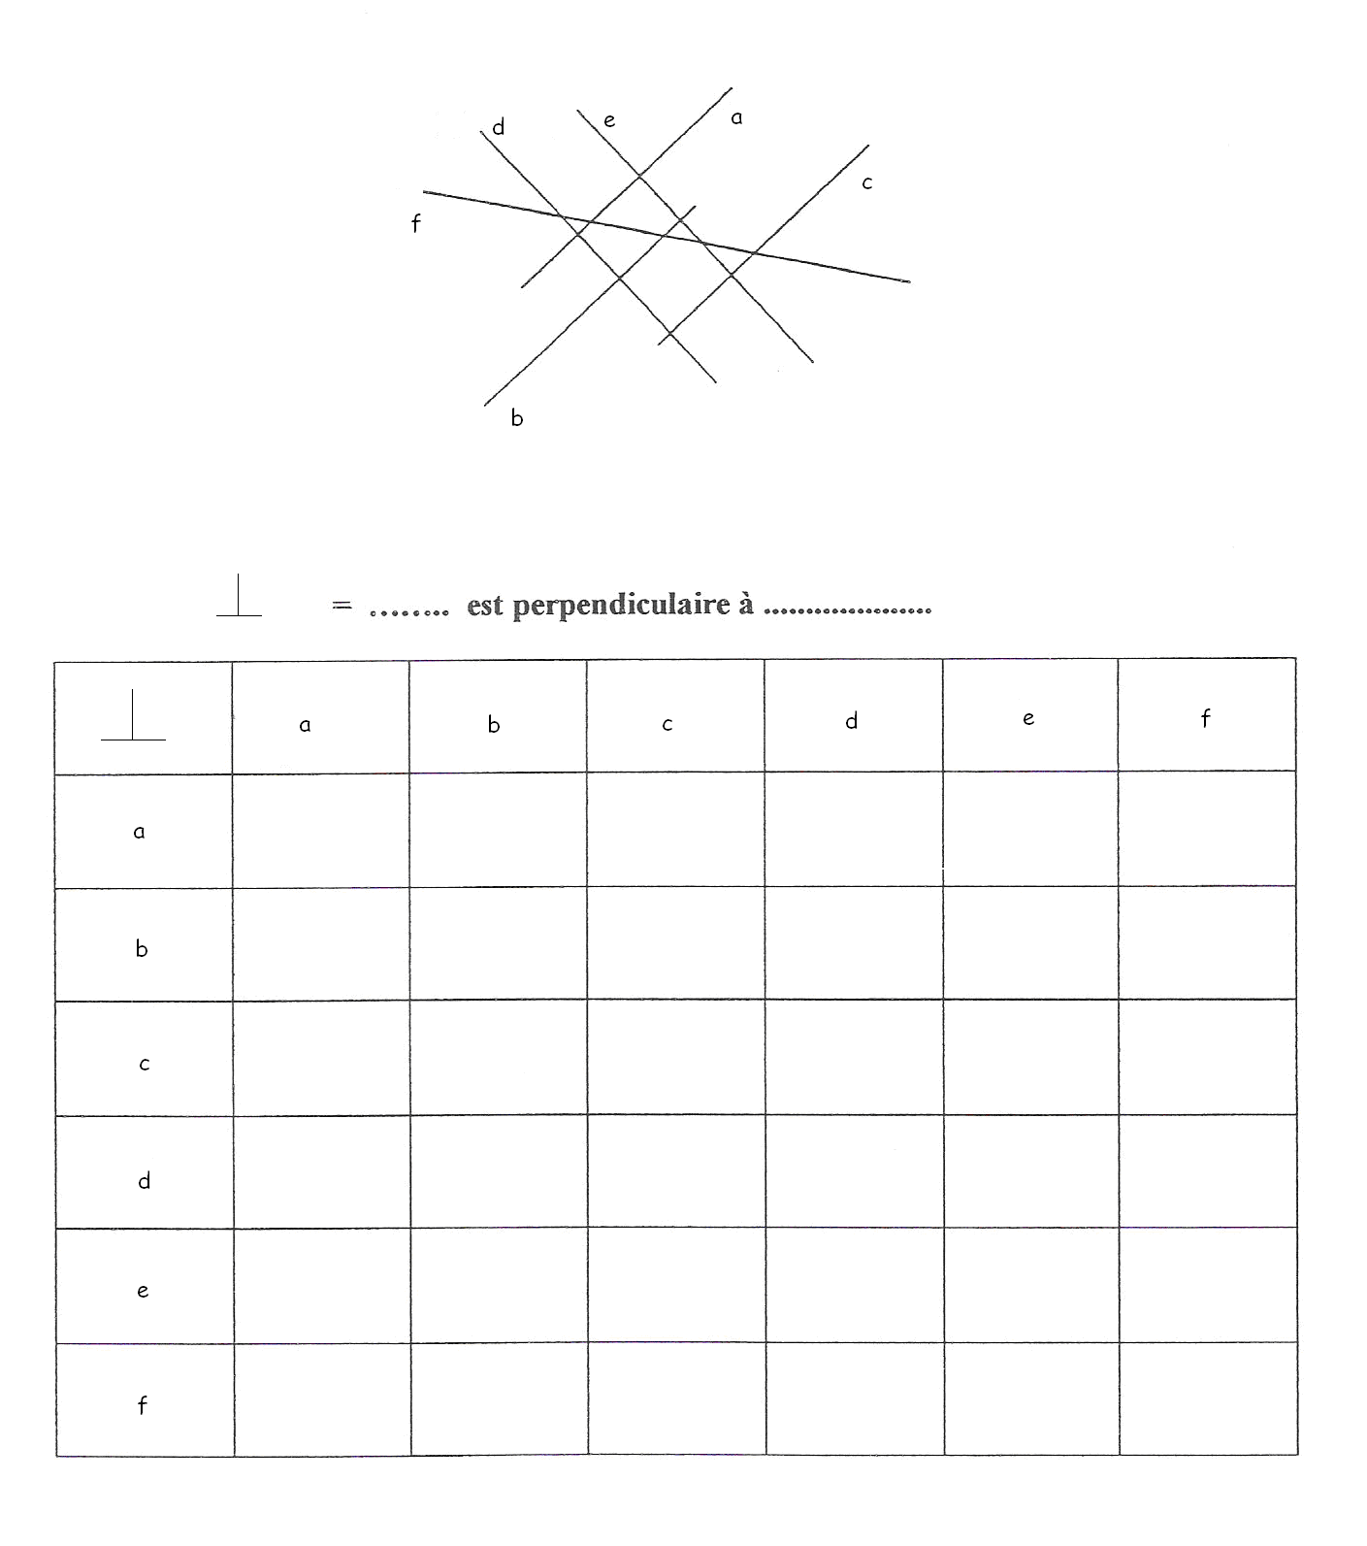

Colorie d’une même couleur les droites qui sont perpendiculaires entre elles.
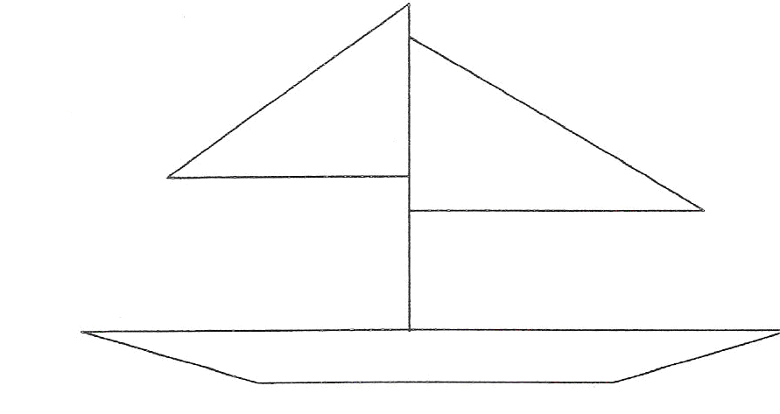

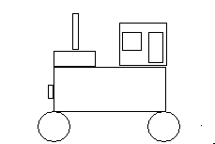
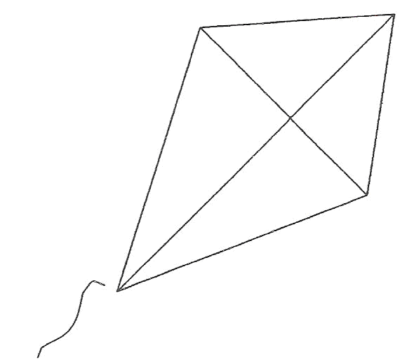


Complète par « Vrai » ou « Faux ».

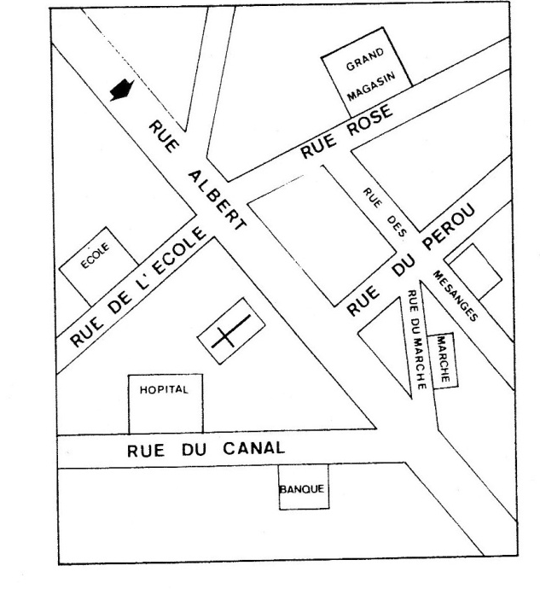
- La rue Albert est perpendiculaire à la rue Rose : …………………
- La rue Albert est perpendiculaire à la rue du Pérou : …………………
- La rue Albert est perpendiculaire à la rue de l’école : …………………
- La rue Albert est perpendiculaire à la rue du canal : …………………

Trace deux droites perpendiculaires à chaque droite donnée.
Utilise ton équerre.

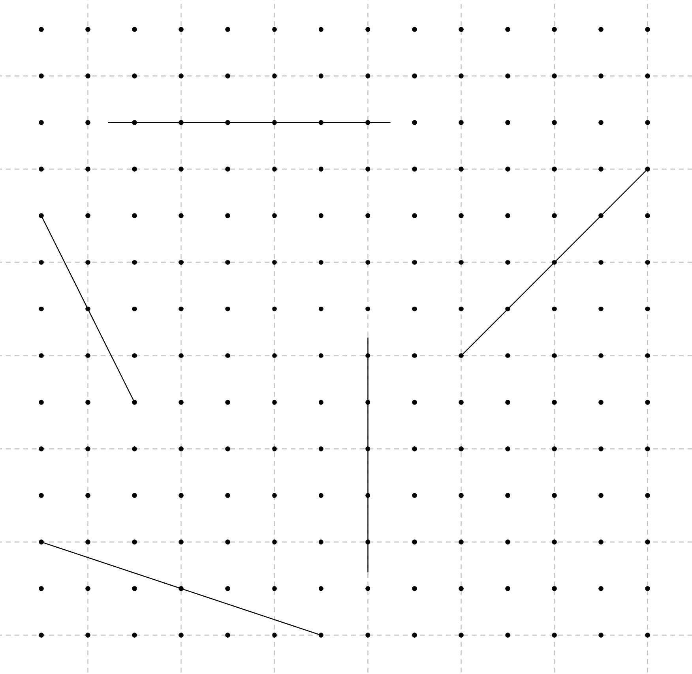

Trace des droites perpendiculaires à chacune des droites suivantes.

Trace la droite perpendiculaire à chacune des droites suivantes et qui passe par le point fixé.

